1. **Login**:  
     
   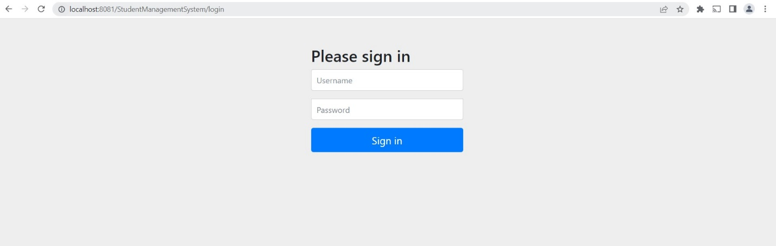
2. **After Login:**  
     
     
   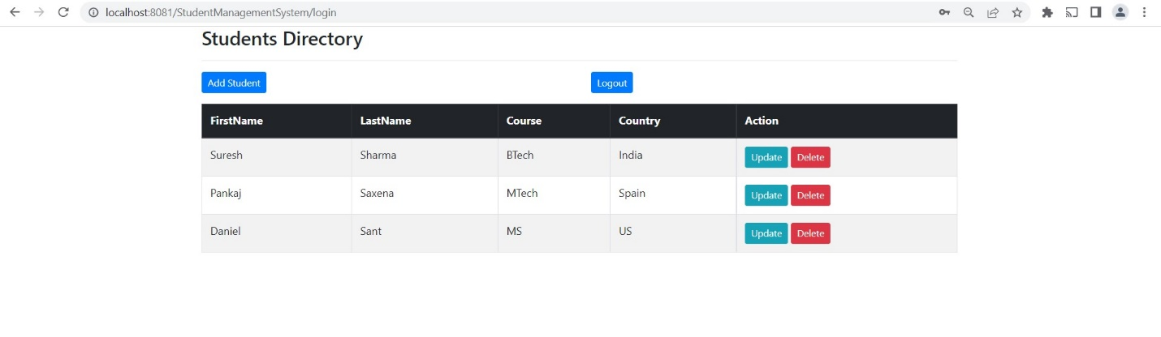
3. **Add Form: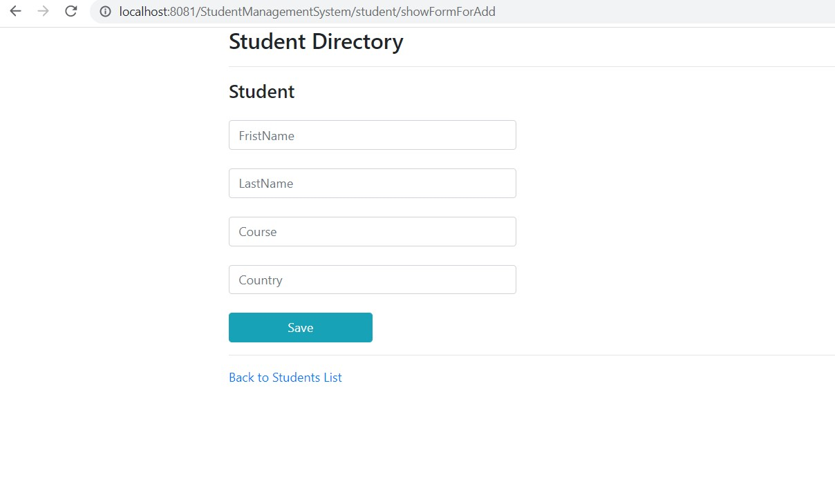 4. Update Form**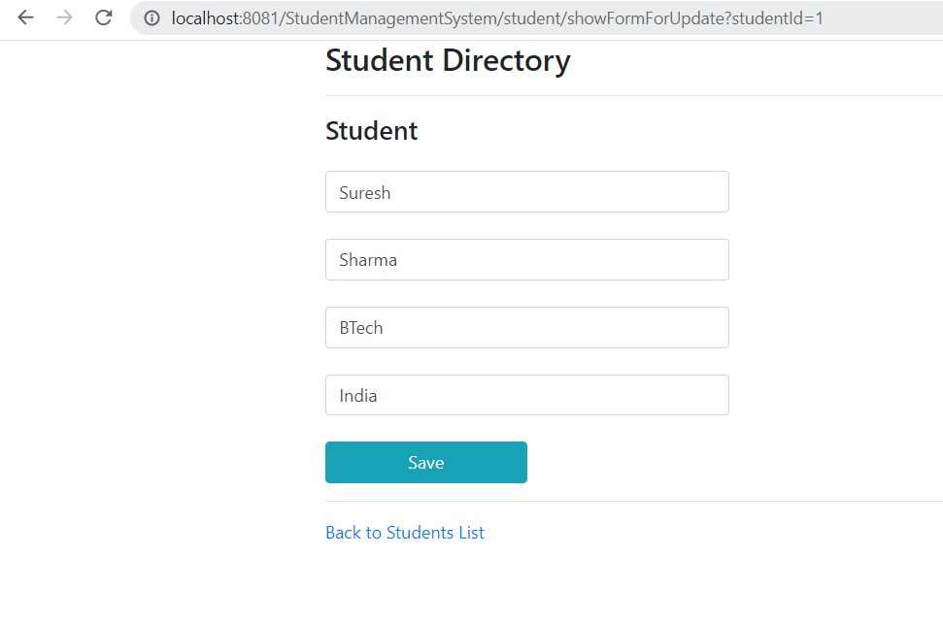
4. **Delete Form**

